Неделя 1: Повторение через практику (без функций)

Правила недели
- ✅ Схема: ввод → обработка → вывод
- ✅ input() даёт строку → если нужно число: int(input(...))
- ✅ while должен иметь шаг к остановке (i += 1 или новое значение, или break)
- ✅ Если зависло: Ctrl + C

Урок 1 (90 мин): типы + if/elif/else через игры

0–15 мин — старт
- Открой папку week1_lesson1
- Создай файл 01_park_pass.py
- Запусти (Run)

25–45 мин — Задание 1: «Пропуск в парк» (скелет)
Файл: 01_park_pass.py
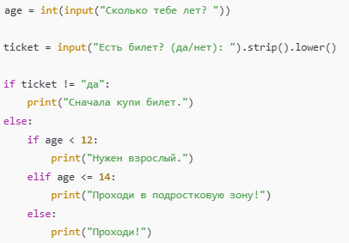
Уровень 3 (по желанию): добавь деньги и цену
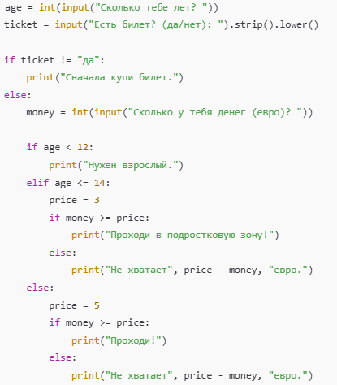

45–60 мин — Задание 2: «Выбор персонажа» (скелет)
Файл: 02_character.py
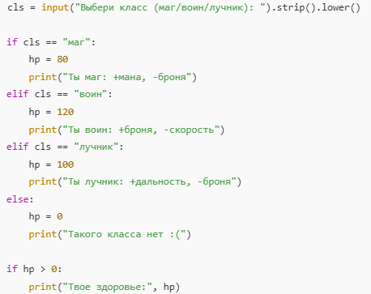

60–75 мин — «Лови баг» (исправь код)
Файл: 03_fix_bugs.py
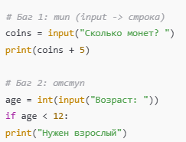

75–88 мин — Мини-проект: «Квест на 3 выбора» (скелет)
Файл: 04_quest.py
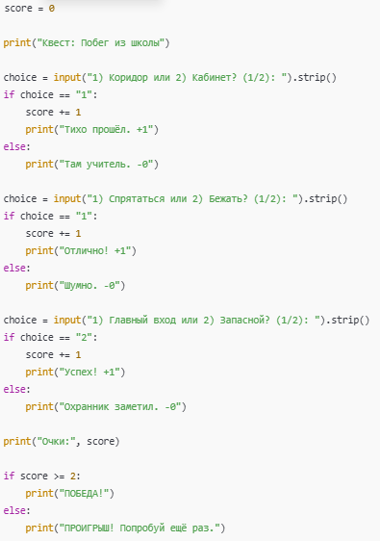

Урок 2 (90 мин): while без бесконечности + сумма/счётчик + игра

0–15 мин — старт
- Открой папку week1_lesson2
- Создай файл 01_sum_numbers.py

15–35 мин — Задание 1: «Сумма N чисел» (скелет)
Файл: 01_sum_numbers.py
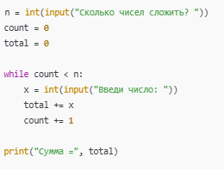
Уровень 2: среднее
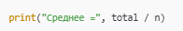

35–50 мин — Задание 2: «Делится на 3» (скелет)
Файл: 02_div_by_3.py
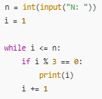
Уровень 2: посчитать количество
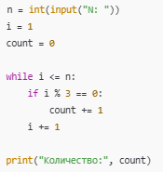

50–70 мин — Анти-бесконечный while (пример + исправление)
Файл: 03_anti_infinite.py
❌ Сломано:
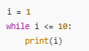

✅ Исправлено:
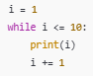

70–88 мин — Мини-игра «Угадай число» (скелет)
Файл: 04_guess.py
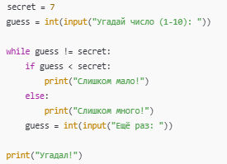
Уровень 2: попытки
